***Лабораторная работа № 15. Изучение операторов цикла языка PHP***

Самусев Д. А. АСОИ-181

**Порядок выполнения работы**.

Написать и отладить скрипт, выполняющий действия, указанные в таблице 2.3, согласно варианту.

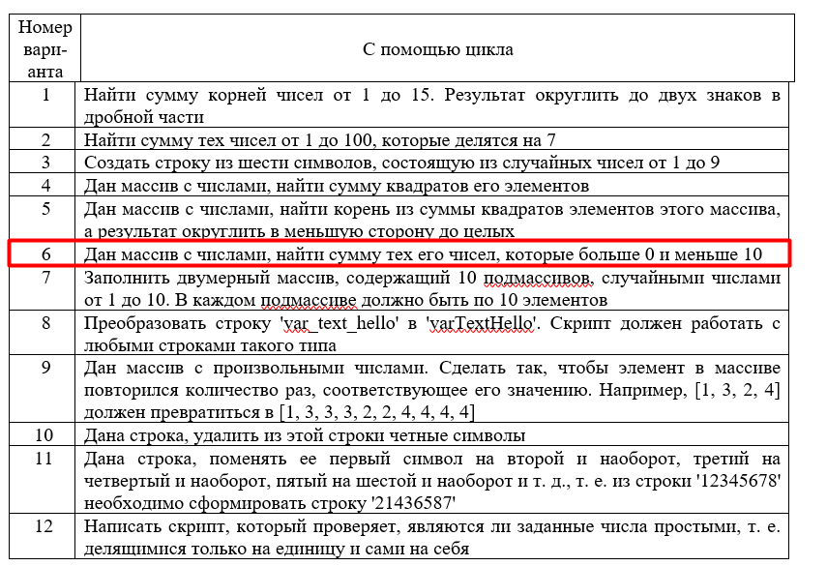

Отчёт:

<?php

    $array = array(1, 2, 3, 4, 10, 11);

    $sum = 0;

    foreach ($array as &$value) {

        if ($value > 0 && $value <10){

            $sum = $sum + $value;

        }

    };

    print_r($array);

    echo "<br>sum:  $sum"

?>

